在 DeepSeek Harness 上
使用 design-taste-frontend
一个插件（taste-skill）与一个 skill 的分享，附一次完整实跑记录

日期 2026 年 11 月 5 日
环境 Windows 11 · DeepSeek Harness（Web GUI，127.0.0.1:58917）
工具链 Node 24.19 · Edge headless · Open-Meteo 预报 API
产物 下一班雨（index.html / styles.css / app.js / app-data.js）+ 本文档

这份文档写给两类人：想在自己的 DSH 里装一套「能验收」的前端美术指导的人，以及想知道这个 skill 到底怎么跑、值不值得用的人。文档里的每一张截图都来自同一次真实运行——用 design-taste-frontend 从零做了「下一班雨」的落地页，数据取自 Open-Meteo 的实时降水预报。
需要说明的是：「下一班雨」是一个演示品牌，用来展示 skill 的输出；页面上的城市、街道、降水数字是真实的，品牌名与按钮去处需要换成真实信息才能上线。
一 结论先讲
三句话说完这份分享：
- 插件是分发单元，skill 是能力本体。taste-skill 把所有东西打包成一份可安装的清单；真正干活的是它里面的 design-taste-frontend。
- 装一次就够。DSH 监视 %USERPROFILE%\.dsh\skills，把 skill 目录拷进去，下一轮对话即可生效，不用重启。
- 页面质量来自三步闭环：抽方向（不自由发挥）→ 真实浏览器测量（不靠感觉）→ 打开截图再改（最多三轮）。
二 插件：taste-skill
taste-skill 是一个仓库形态的插件包（MIT 许可，版本 2.1.5，github.com/Leonxlnx/taste-skill）。它同时提供两份插件清单：Claude Code 用的 .claude-plugin/marketplace.json，Codex 用的 .codex-plugin/plugin.json；两份清单都指向同一个 skills/taste-skill。也就是说，这里的「插件」不是新的运行时，而是一个打包与安装的约定：清单 + skill + 脚本 + 参考库 + 数据。
包内路径 | 作用 | 规模
.claude-plugin/marketplace.json | Claude Code 插件市场清单：名称、版本、skills、作者、许可 | 1 个文件
.codex-plugin/plugin.json | Codex 插件清单，含显示名、分类与三条默认提示 | 1 个文件
skills/taste-skill/SKILL.md | skill 本体：10 步流程、房屋规则、技法法则 | 40 KB
scripts/ | draw（抽方向）、assets（找图）、lint、inspect（真实浏览器测量）、scenes | 5 个脚本
references/ | 文案、字体、配色、版式、图像、动效、场景、点评、规律等参考 | 12 篇
library/ | 方向、首屏、分节、字体系统、配色、摄影、动效数据（由脚本读取） | JSON 数据
assets/ | 基础 CSS、滚动场景、图表、app 样式，可直接用于页面 | 复用件

在 DSH 上，「安装」是文件层面的：skill 目录是 %USERPROFILE%\.dsh\skills，每个子目录一个 skill。仓库自带更新脚本 update-design-taste-frontend.ps1，先 git pull，再把 skills\taste-skill 覆盖到 %USERPROFILE%\.dsh\skills\design-taste-frontend。下图是安装完成后 DSH 的 skill 目录（终端输出原文）。
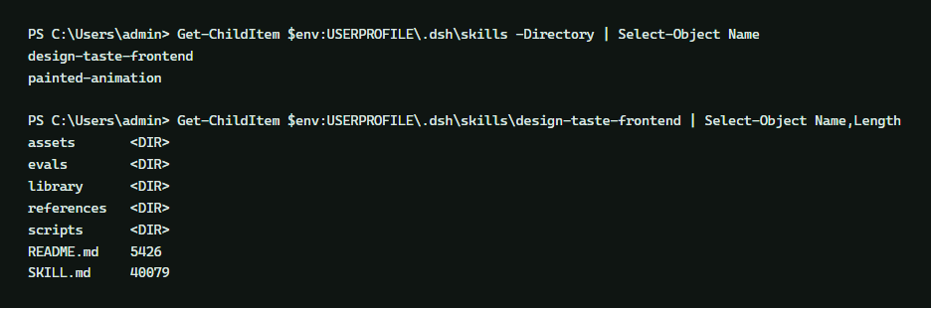
图 1｜安装完成后 DSH 的 skill 目录：design-taste-frontend 与它带来的脚本、参考库（终端输出原文）
三 Skill：design-taste-frontend
它解决的是一种很具体的问题：模型生成的页面「哪都没错，也没有任何决定」——居中的大标题、上面一行小标签、三个图标卡、一些细线、一句等宽字体的注释。这个 skill 用四种方式取代这套默认值。
1. 抽方向，人来选
draw.mjs 从研究过的方向库里发三个候选，你根据「哪一种构图能承载这个主体独有的东西」选一个；脚本随后发它的字体系统、配色、首屏蓝图与每一节的版式。不自由发挥，是为了避开「品类的平均脸」。
2. 想法来自主体
先清点八到十二件只属于这个客户的事（名字的含义、门牌与街道、数字、材料、时辰、印刷物），想法从这张清单里长出来，而不是从品类里长出来。判断标准是一句话：把最近的竞品放进这句话，如果依然成立，这个想法就是品类的，不是客户的。
3. 无装饰的房屋规则，用真实浏览器量
渐变、投影、细线、图标卡、等宽小标签、奶油底配赤陶色等一律禁止。lint.mjs 扫源码，inspect.mjs 用本机 Chrome/Edge 在 1440、768、390 三个宽度上量：标题几行、字号、字体是否真的加载、对比度、页边距是否相等、有没有超过半屏的空白段、有多少元素真的在动。
4. 看自己做了什么
三个宽度的截图、十四项评审、Awwwards 加权打分；改影响最大的三处，再看一遍，最多三轮。通过检查器只是地板，不是分数。
命令 | 作用
draw.mjs --sector … --brief … --options 3 | 发三个方向候选，选出要用的那一个
draw.mjs … --direction <id> | 发完整方向单：首屏、分节、字体、配色、动效、参考站点
assets.mjs "<关键词>"（--get / --credits） | 在开放馆藏里找主体世界的真实图片，下载并记许可
lint.mjs . · inspect.mjs index.html | 静态检查 + 真实浏览器测量，截图写到 .taste-skill/inspect/

适用：落地页、产品页、应用界面（用 --app 走另一套规则）、以及「改版/评审」（先记录 before）。不适用：纯后端；单组件微调（可跳过抽方向）；没有任何真实内容可写的页面——它会先逼你写论点。
四 一次完整实跑
下面是把这套流程走完的实际记录：从空目录到一张能截图的页面，中间发生了什么。
01 读 brief 与项目
目录是空的；确定主体是「给城市通勤者的 15 分钟降水预报」。影像现状：没有自有素材，但开放馆藏可用（大都会艺术博物馆，公有领域）。
02 写论点
把页面写成「主张 + 证据」的清单：一张表，两个答案（带不带伞、几点出门），共五段。没有主张的段落直接删。
03 抽方向
以 consumer-app 品类、五段结构抽三个方向，选中 product-performs（软件最可信的时候，是它在替你干活）。方向单给出：字体 Switzer、配色 Bottle ink + Yellow、首屏「黄底舞台上的真实控件」。seed 394207075。
04 找想法
填一句话：「在这个页面上，广州一个区的 15 分钟降水格，变成一张发车时刻表。」可操作的那一件事：切区、切小时，表会重排。
05 写文案与构建
先写完整中文文案再写标签。页面单文件结构（HTML + CSS + JS），数据由 build-data.mjs 从三个坐标的 Open-Meteo 响应生成，写进 app-data.js——断网也能看，页面底部写明更新时间。
06 过门槛
lint 先报 2 处阴影，改成下划线；inspect 先报 6 个 FAIL（没有图片、没有动效、偏离中心、文字贴边……），逐条修到 0 FAIL。
07 看截图再改
打开三视口截图，改了三处：首屏右下空块、功能段只占左半、图片超出页边距。
08 动效
快门式揭幕（clip-path）、分段入场（标题→文字→图，70ms 错开）、控件反馈、一张缓慢漂移的照片；prefers-reduced-motion 全部降级为静态。

方向单的实际输出（截取前半：方向、想法、构图、字体、配色、图像策略）：
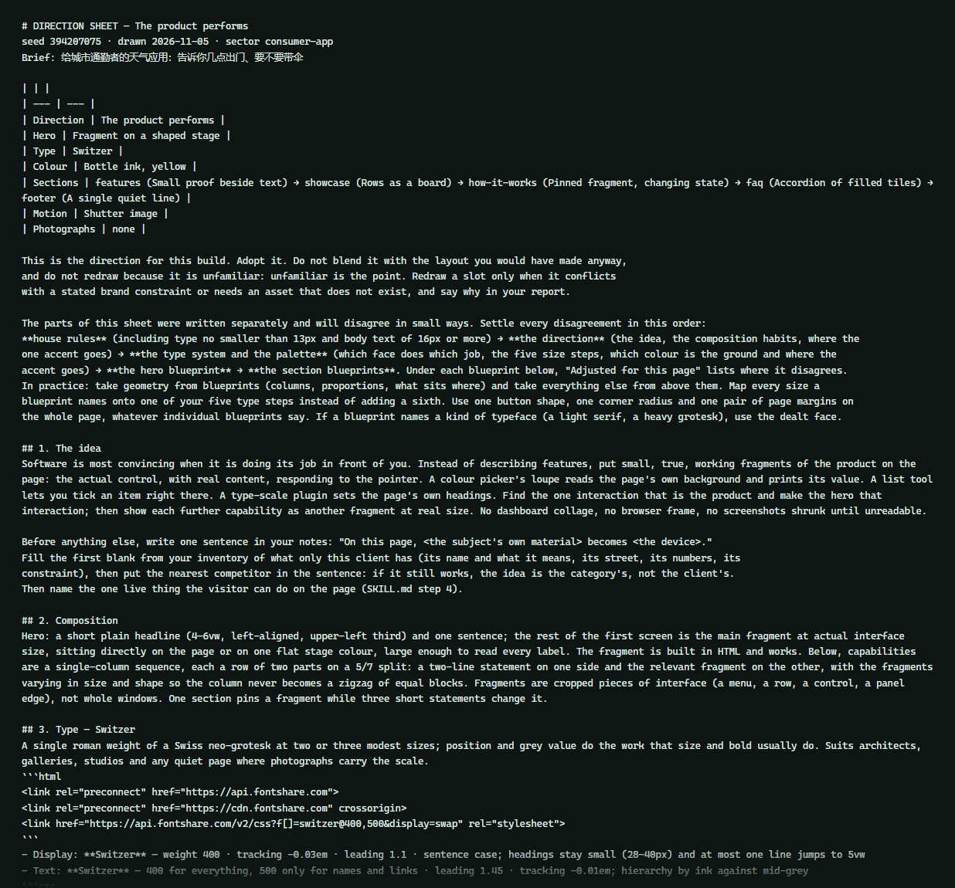
图 2｜draw.mjs 打印的方向单（真实输出，截取前 1,150 像素）

过程中检查器实际拦下来的问题，以及改法：
检查器报的 | 真实原因 | 改法
few-pictures / still-page / 0 张图 | HTML 被编码问题弄坏，整页以无样式渲染 | 重写 HTML（UTF-8），重新跑
off-centre / edge-text | 图片带负边距「满幅出血」，文字贴到屏幕边 | 取消出血，图片回到页边距内
hero-void（38% 空块） | 首屏舞台按蓝图从 42% 开始，右上留空 | 舞台提到 26%，并把 12 格条塞进控件，让它被下缘裁切
lopsided（右半 775px 空） | 功能段是单列列表 | 改成 7/5 双栏：左边模块，右边吸附的规格面板
blank-gap（1036px 空段） | 图片在截取时还处于「未揭示」状态 | 把 IntersectionObserver 换成滚动驱动的揭示，保证滚到就出现

最后一条命令的输出（节选：测量结果与结论）：
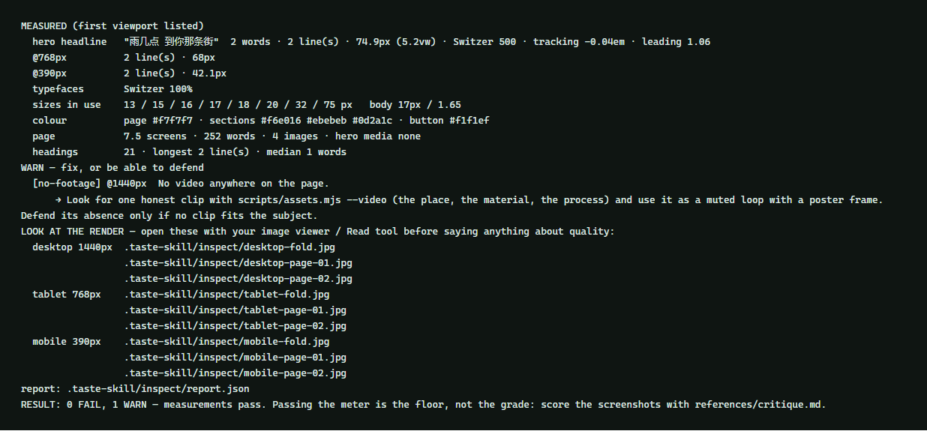
图 3｜inspect.mjs 的测量结果：0 FAIL、1 WARN（真实输出）
唯一的 WARN 是「没有视频」。assets.mjs 的视频检索在本次环境里连不上任何来源（Wikimedia、Internet Archive 均超时，NASA 无结果），页面改用一张缓慢漂移的照片作为「会动的画面」，这一条按实际情况保留。

五 成品：三个视口
下面六张桌面截图对应页面的六个段落，最后两张是平板与手机。所有截图都由本机 Edge 无头模式在真实渲染后截取，不是设计稿。
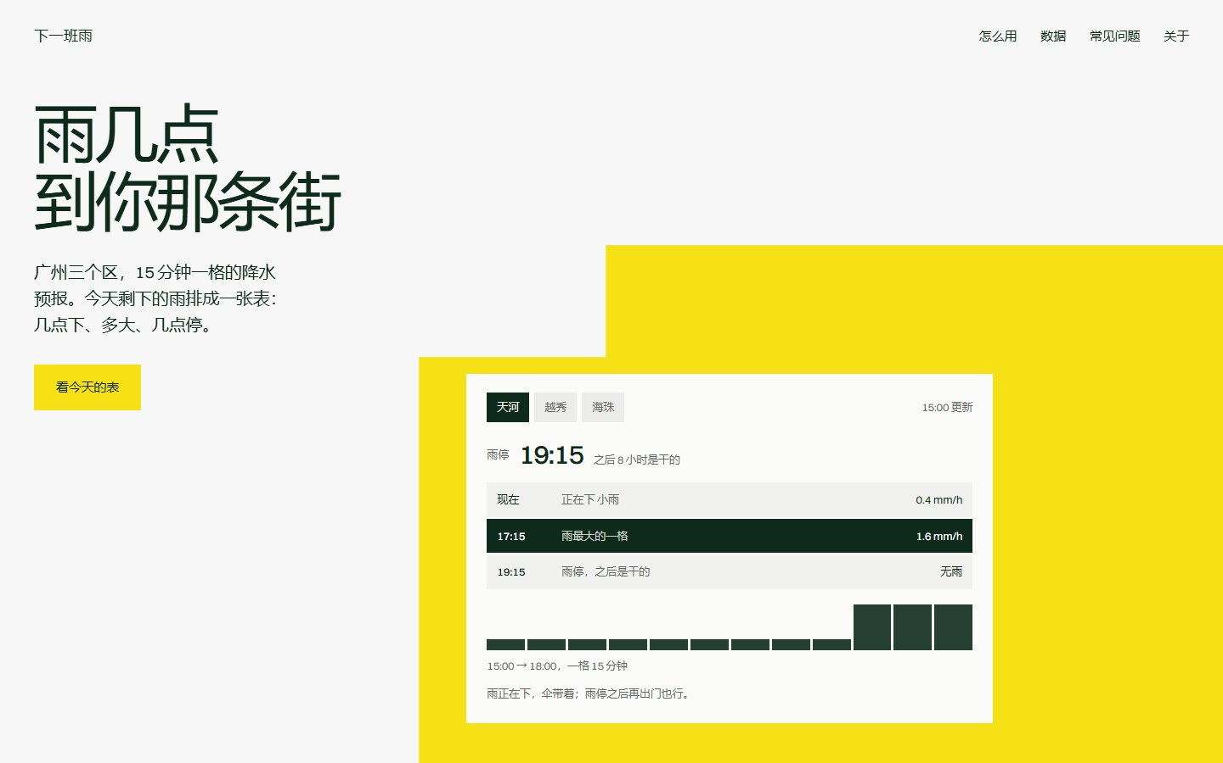
图 4｜首屏（1440 × 900）：左边一句话，右边黄底舞台上是一块能点的真实控件
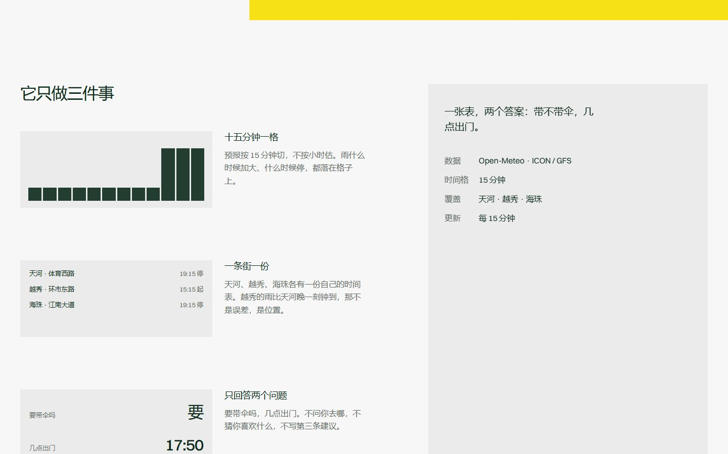
图 5｜功能段：左边四个模块，右边是吸附的规格面板

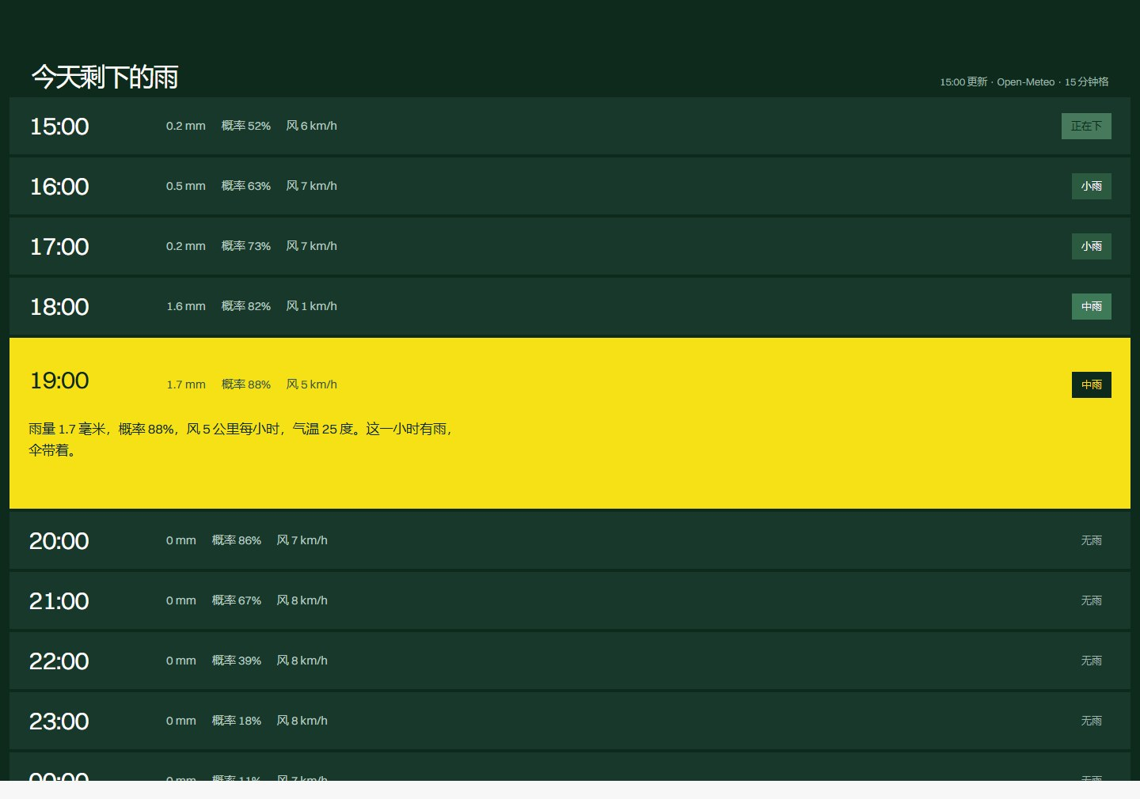
图 6｜降水时刻表：一小时一行，点开的那行整块变黄
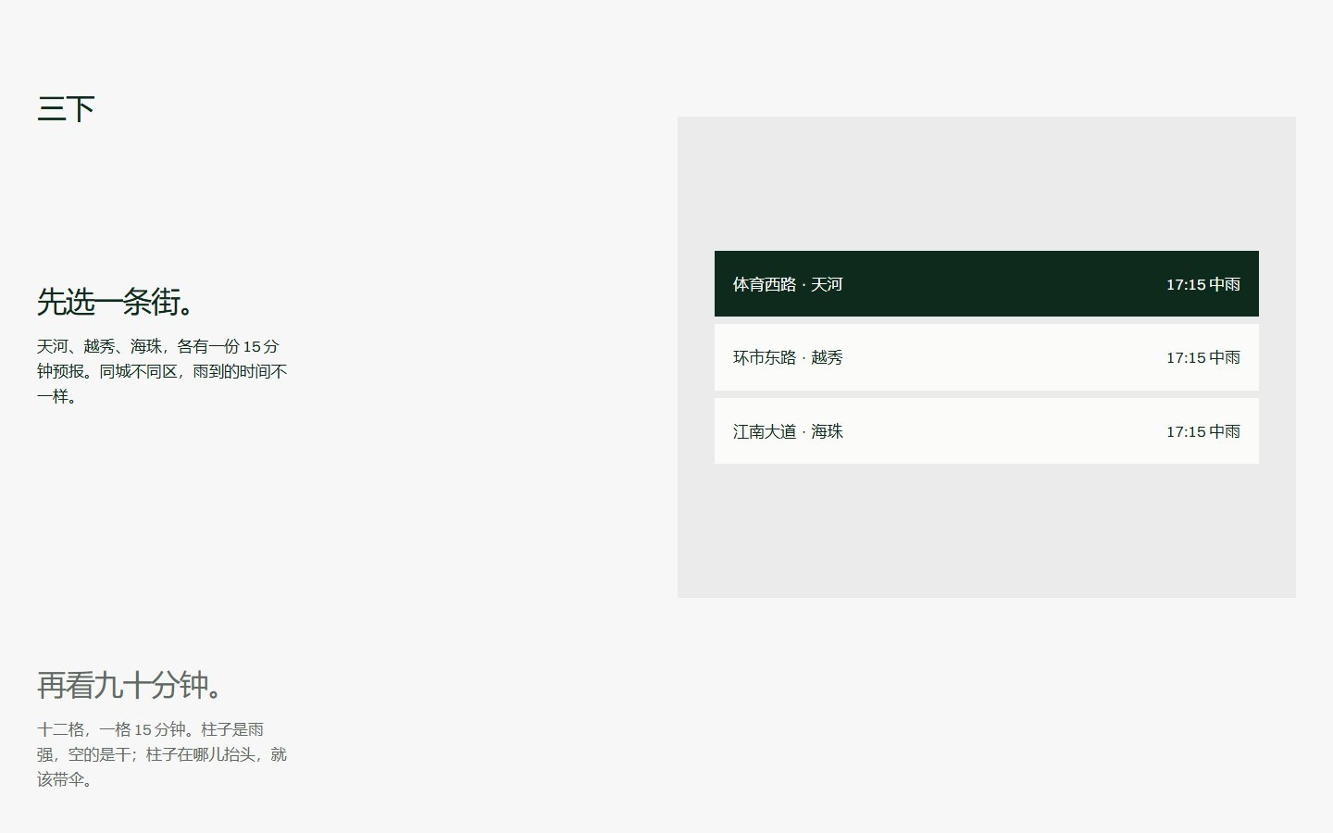
图 7｜钉住的演示面板：左侧滚动的三段话，右侧面板换状态

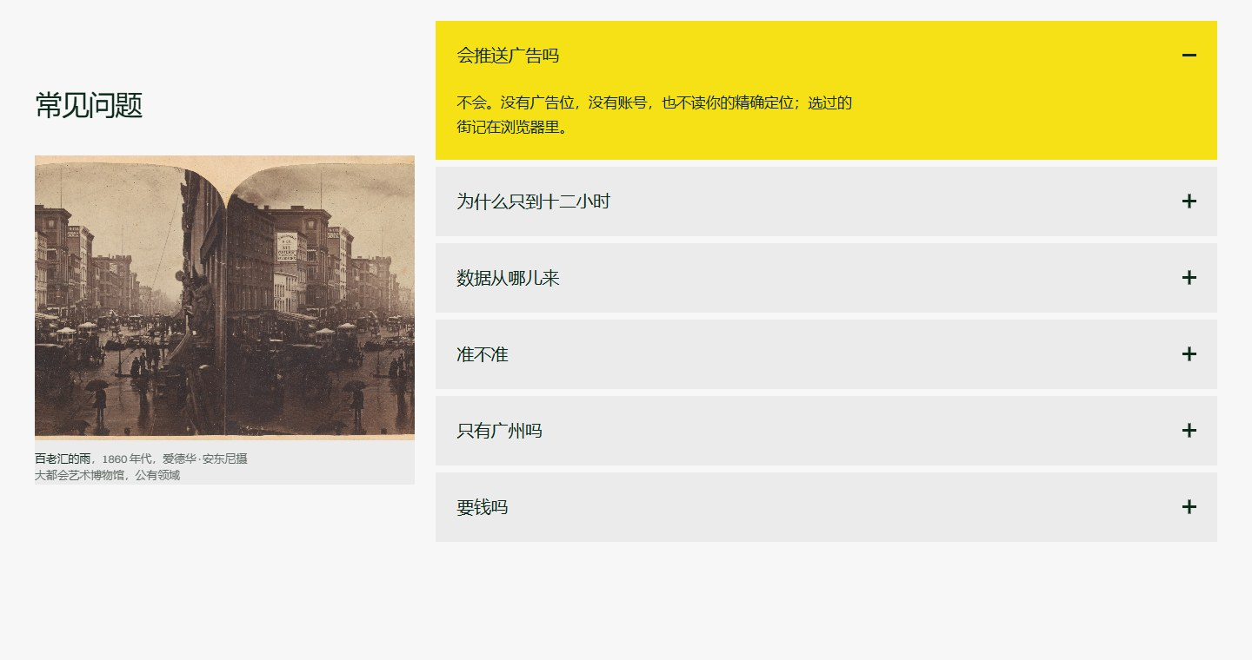
图 8｜常见问题：手风琴，左边一张 1860 年代的雨
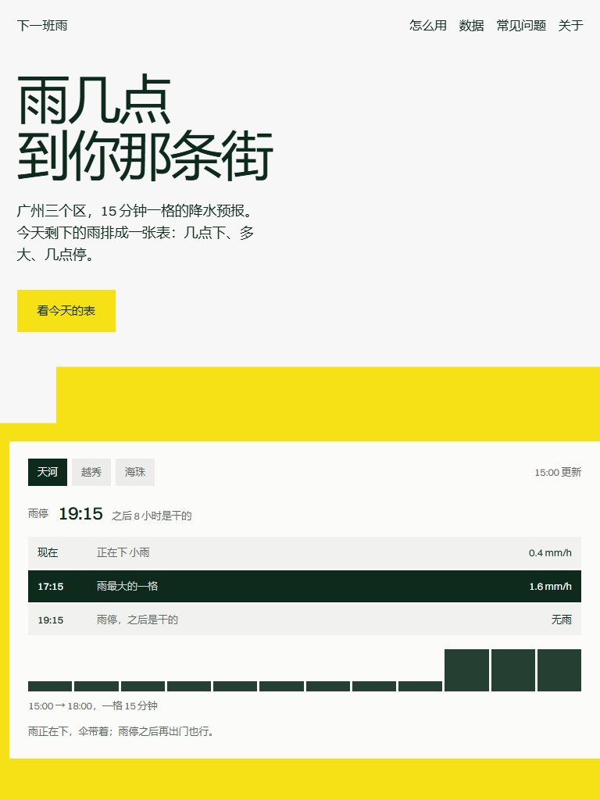
图 9｜平板 768：同一套内容换成单栏，控件仍然是真的

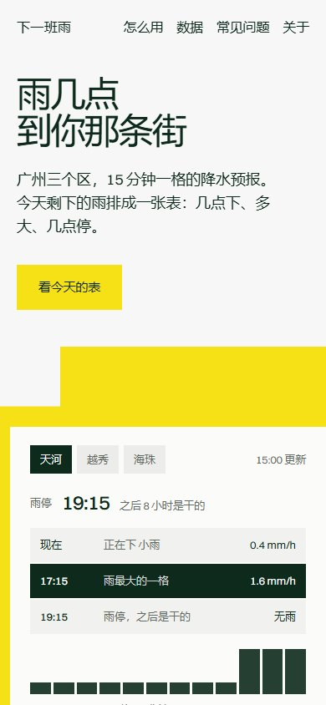
图 10｜手机 390：标题两行、控件铺满、右侧裁切而不是缩小
六 安装、更新、卸载
在 DSH 里，skill 就是目录；安装、更新、卸载都是文件操作，不需要重启。
# 更新已安装的 taste-skill（仓库 clone 在 ~\.dsh\skill-sources\taste-skill）
powershell -ExecutionPolicy Bypass -File "$env:USERPROFILE\.dsh\skill-sources\update-design-taste-frontend.ps1"
# 卸载：删掉目录即可
Remove-Item -Recurse -Force "$env:USERPROFILE\.dsh\skills\design-taste-frontend"
# 在项目根目录里跑（不装依赖）
node "$env:USERPROFILE\.dsh\skills\design-taste-frontend\scripts\draw.mjs" --list sectors
node "$env:USERPROFILE\.dsh\skills\design-taste-frontend\scripts\inspect.mjs" index.html

依赖：Node 22 以上；本机装有 Chrome、Edge 或 Chromium（检查器要用它跑真实浏览器）；assets.mjs 需要联网。页面本身不依赖任何框架，构建产物就是几个静态文件。
七 边界与注意事项
- 0 FAIL 只是地板。它说明没有测量到被禁的东西，不说明页面好看；分数要看截图与评审。
- 图片必须真实。本次四张图全部来自大都会艺术博物馆的公有领域藏品，页面与本文都署名；没有任何占位图或假截图。
- 数字必须可追溯。页面上的每个降水数字都来自 data/ 下的 Open-Meteo 响应，由 build-data.mjs 生成；页脚写明更新时间。
- 中文字体需要处理。Switzer 没有中文字形，页面回退到系统中文字体；要严格控制外观，请换成含中文的等价字体。
- 网络会影响取图。本次 Openverse、Wikimedia Commons 的视频与图片检索均不可达，只有大都会博物馆可用；换环境结果可能不同。
- 演示内容要替换。「下一班雨」是虚构品牌，按钮指向锚点；上线前需要接真实信息与真实数据源。
八 附录
A. 截图清单
文件 | 尺寸 | 内容
term-install.png | 880 × 311 | DSH skill 目录（终端输出）
term-draw-top.png | 1236 × 1150 | 方向单输出（截取）
term-inspect.png | 1236 × 575 | 检查器结果：0 FAIL
desktop-fold.jpg | 1440 × 900 | 首屏
desktop-features.jpg | 1440 × 900 | 功能段
desktop-board.jpg | 1440 × 900 | 降水时刻表
desktop-how.jpg | 1440 × 900 | 钉住的演示面板
desktop-faq.jpg | 1440 × 900 | 常见问题
tablet-fold.jpg | 768 × 1024 | 平板首屏
mobile-fold.jpg | 390 × 844 | 手机首屏

B. 图片来源与许可
四张历史图片均为大都会艺术博物馆 Open Access 藏品，公有领域（CC0），页面与本文均已署名。
作品 | 作者 / 年代 | 出处
《御茶之水之雨》 | 歌川国芳，19 世纪中叶 | The Met, 51084
美国制伞（兽首伞柄） | 美国制，1888 年 | The Met, 158043
Street in Kadhin; Shanghai | 约翰·汤普森，约 1869 年 | The Met, 289373
[Broadway in the Rain] | 爱德华·安东尼，约 1860 年代 | The Met, 262762

C. 本次生成的文件
文件 | 说明
index.html / styles.css / app.js | 页面本体：结构、样式、交互（Tab 切区、时刻表展开、滚动揭示）
build-data.mjs → app-data.js | 把三个坐标的 Open-Meteo 响应整理成窗口表与逐时表
data/gz-*.json | 原始预报响应（天河、越秀、海珠），可复核
capture.mjs / shot.mjs / term-shots.mjs | 截图脚本：分节截图、整页截图、终端输出渲染

— 完 —

